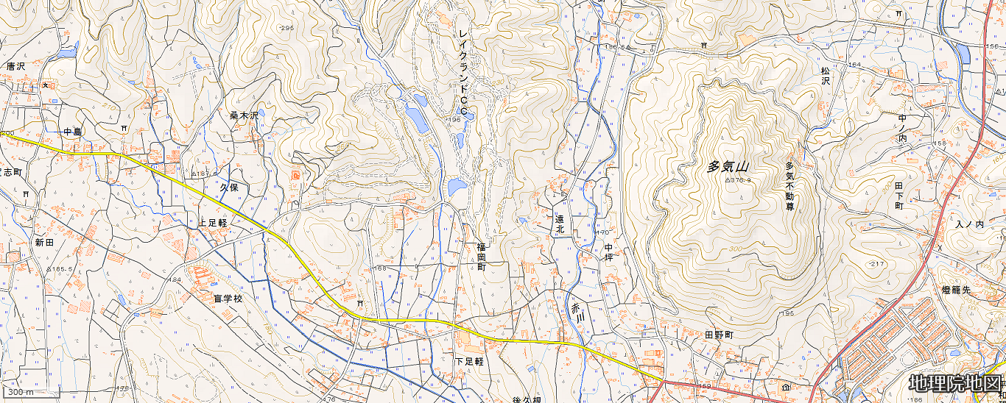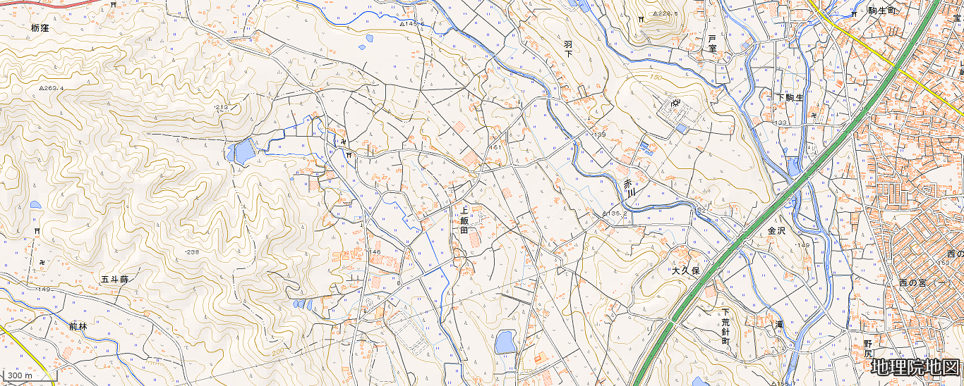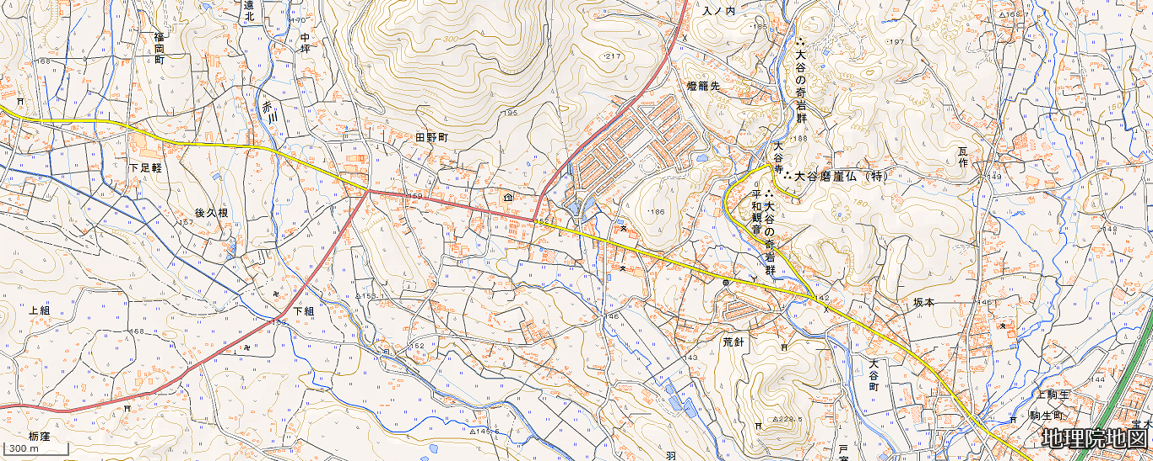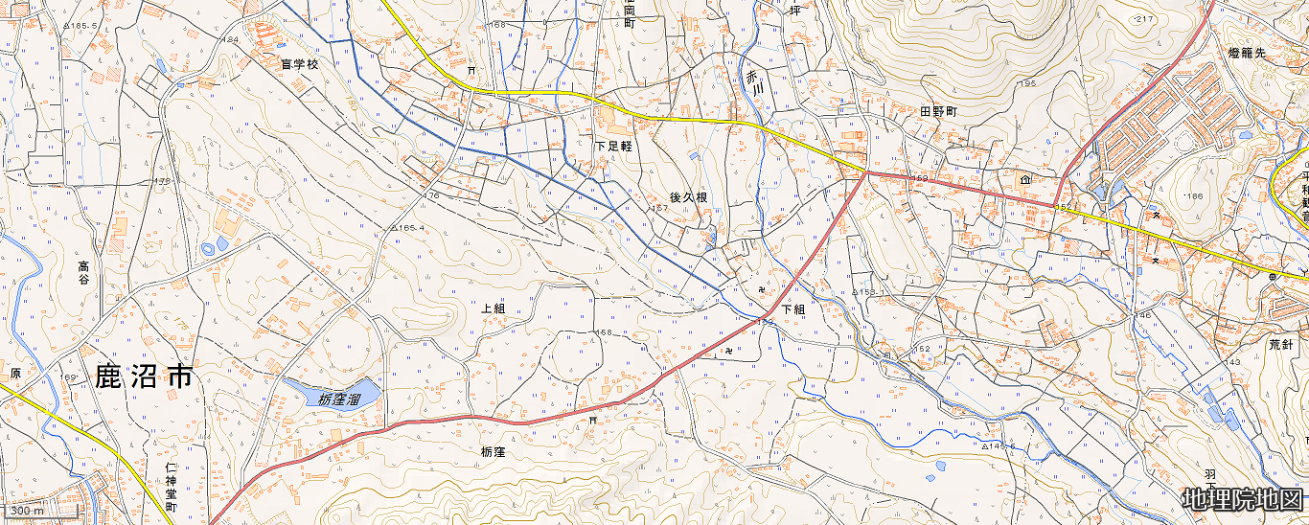

Ａ：城山西小への交差点

Ｂ：ゴルフ場への入り口

Ｃ：鹿沼街道へつながるＴ字路

Ｄ：２９３号線、7-11とFamilyMartの交差点

E：多気山の駐車場、元交番のところ

F：ニュータウン入口

G：インドカレー屋さん

H：城山中の南にある整備工場まえの横断歩道

I：大谷観音へ続くY字分岐の交差点

J：中央小正門前の交差点

K：下荒針へとつながる農道トンネル

L：明保通りから下荒針へ（薬局交差点）

M：7-11T字路（郵便局）

**※自宅がある辺りに印をつけ、主な通学路を赤線で記入してください。**

自転車通学用地図

**城山中**

**J**

**I**

**L**

**M**

**K**

**H**

**G**

**F**

**E**

**D**

**C**

**B**

**A**